Тема: Мягкий знак - показатель мягкости согласного звука.
Цель: Систематизировать знания учащихся о твердых и мягких согласных звуках и способах обозначения мягкости согласного на письме.
Формирование универсальных учебных действий (УУД) –
Личностные:
- формировать мотивацию к обучению и целенаправленной познавательной деятельности.
Коммуникативные:
- строить речевое высказывание в соответствии с поставленными задачами;
- развивать умение слушать и понимать других;
- уметь работать в паре;
- оформлять свои мысли в устной и письменной форме.
Регулятивные:
- развивать умение высказывать свое предположение;
- прогнозировать предстоящую работу (составлять план);
- оценивать учебные действия в соответствии с поставленной задачей;
- осуществлять познавательную и личностную рефлексию.
Познавательные:
- на основе анализа объектов делать выводы;
- обобщать и классифицировать по признакам;
- находить ответы на вопросы.

Оборудование урока:
- Персональный компьютер, презентация.
- Условные знаки для рефлексии.
3.Учебник русского языка .

Сценарий урока
I. Мотивирование к учебной деятельности. Орг. момент
-Ребята, сегодня на урок к нам пришли гости. Поприветствуйте их.
-Начинаем урок русского языка.
Слайд1
Нам дан во владение самый богатый, меткий, могучий и поистине волшебный русский язык. (К. Г. Паустовский )
-Как вы понимаете слова Константина Григорьевича Паустовского?
-Мы будем продолжать углублять сегодня знания в этой науки.
- Ребята, посмотрите за окно. Какая сегодня погода? Давайте, улыбнёмся друг другу, чтобы у нас в классе была хорошая погода. У вас на партах две карточки солнышко и облачко, поднимите ту карточку, которая соответствует вашему настроению.
-Всё наше хорошее настроение я обозначу одним большим солнышком, не очень хорошее ─ тучкой. У кого настроение не очень хорошее, мы вместе постараемся его исправить.
-Девизом нашего урока будут следующие предложения.
-Прочитайте его.
-Прочитаем хором.

Ум и сердце в работу вложи.
Каждой минутой своей дорожи!
Слайд2
-Какие качества мы должны взять на урок, чтобы урок был успешным?
(Трудолюбие, внимание, старание, усидчивость, взаимовыручку, любознательность, уважение)
-Запишите число, классная работа.

II. Постановка учебной задачи.
Слайд3
Заколдован невидимкой,
Дремлет лес под сказку сна,
Словно белою косынкой
Подвязалася сосна. (С. Есенин.Пороша)

-Прочитайте отрывок из стихотворения Сергея Есенина «Пороша».
-Какую картину вы себе представили?
-Назовите слово в котором 5 букв и 5 звуков.
-Составим транскрипцию этого слова. (На доске и в тетрадях) [с а с н а].
-Какая орфограмма встретилась в этом слове?
-Ка проверить безударную гласную в корне слова?
-Сегодня мы с вами отправимся в путешествие по зимнему лесу.
-Первое задание в зимнем лесу вам приготовила белка.
-Разгадайте ребусы.

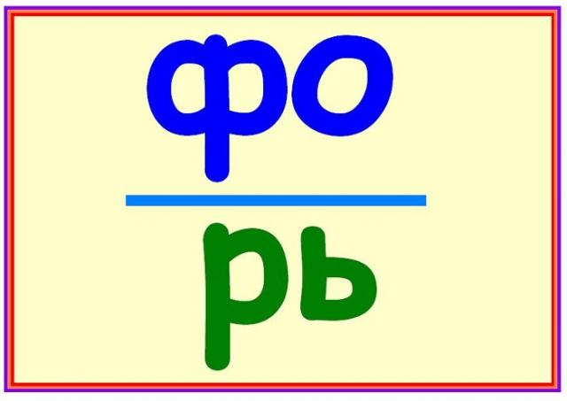

Сосулька

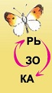 Зорька

Рыцарь

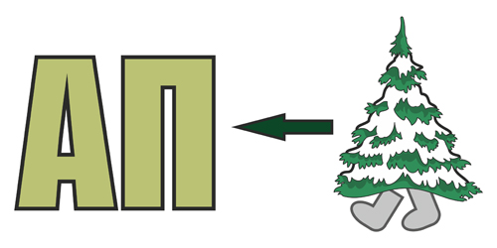

Капель

- Кто разгадал ребус? Назовите слова. Слайд4
Что объединяет эти слова? Назовите тему урока. (Мягкий знак- показатель мягкости согласного звука )Слайд5
-Вторым нам встретился соболь, который спрашивает: чему вы хотите научиться на уроке, какую цель поставим на уроке? (Правильно писать слова с мягким знаком. Научиться правильно употреблять на письме ь знак).
Слайд (Ознакомиться со свойством обозначения мягкости согласного звука на письме мягким знаком.)
-Давайте выясним к чему вы уже готовы, а к чему нет. Что вы уже знаете о ь знаке?
-В первом классе мы его назвали и хитрой и талантливой буквой. Почему? Слайд

Не обозначает звука Стоит на конце и
в середине слова.

30 буква в
алфавите
Ь
При переносе ь знак Не может стоять в начале слова,
остается на 1 строке не имеет заглавной буквы.

-Сегодня на уроке мы постараемся узнать больше об этой хитрой талантливой букве.
- Подумайте, как приобретенные знания, помогут вам в жизни. (Грамотно писать).
III.Физкультминутка для глаз
IV. Чистописание
-Отправляемся дальше в путешествие по зимнему лесу. Нас встречает красавец леса лось. Он приготовил следующее задание.
-Повторим написания мягкого знака в соединении с другими буквами.
-Какие соединения встретились.
сььм
-Пропишите одну строчку чередуя.
V. Погружение в тему.
Двигаемся дальше по зимнему лесу. Следующее задание приготовила рысь.
(Учитель показывает мел, учащиеся записывают это слово на доске и втетради.)
-Рядом запишите транскрипцию этого слова.
- Измените слово так, чтобы все согласные стали мягкими.
Мел$⟦м`эл⟧$– мель – [м, эл']
- Сравните эти слова. Какими звуками они различаются?
(В слове мел твердый звук (Л), а в слове мель мягкий звук (Л,).)
- Как обозначили мягкость согласного звука (Л,)? (Буквой Ь)
- Одинаково ли значение этих слов?
(Мел – мягкий белый известняк. Мель – мелководное место в реке, водоеме.)
-Какую роль выполняет мягкий знак в слове мель?
-Сравним наши ответы с правилом в книге.
-Прочитай правило на с. 124
-Сколько частей в правиле?
-Поставьте вопросы.
Упр. 203
-Зачеркните ь знак в словах. Что вы заметили? (Изменилось значение слова)
-Чем является мягкий знак в словах? (Орфограммой.)
-И так давайте ещё раз проговорим, что мы нового узнали о мягком знаке.

Согласный звук перед ним читается мягко

Не обозначает звука
Даёт слову новое значение

Является орфограммой

30 буква в
Стоит на конце и в середине слова
алфавитеЬ
При переносе ь знак Не может стоять в начале слова,
остается на 1 строке не имеет заглавной буквы.

VI.Физкультминутка
VII.Чистописание
-Двигаясь по зимнему лесу нас встречает…
-Вы узнаете, если отгадаете загадку:
Всех зверей она хитрей,
Шубка рыжая на ней.
Пышный хвост – её краса.
Этот зверь лесной - …
-Лиса предлагает следующее задание.
-Работа в паре. Всловах поставьте ударение, вставьте пропущенные буквы подбирая ключи к каждому слову.
Рыжаялисон..ка с пуш..стымхв..стом с..дела на пне.
Проверка
-Ребята, так какая орфограмма встретилась в слове лисонька?
-Подберите к этому слову однокоренные слова. Какие слова называются однокоренными?
-Слово лисица является словарным. (таблица ЛИСИЦА)
- Расскажите о лексическом значении этого слова.
- Что означает это слово?
(Заранее подготовленные ученики читают или рассказывают о значении слова).
Даша:
а) Хищное млекопитающее семейства псовых с острой мордой и длинным пушистым хвостом. б) О хитром, льстивом человеке (перен.).
- Где Даша узнала о значении слова? (В толковом словаре, энциклопедии, в Интернете).Таблички
- А вот почему говорят: Лиса-Патрикеевна? Откуда странное отчество Патрикеевна?
Ваня:
- Патрикей – имя старинное, происходит от латинского слова патриций, то есть аристократ. Но в старину звук ц на Руси произносился как к. Вот и получилось – Патрикей. Это имя давали только детям княжеского рода.
Даша:
-Ну а лиса-то здесь при чем, ведь ей до аристократических манер далеко?
-Давным-давно, лет 700 назад жил-был новгородский князь Патрикей, и так он прославился своей изворотливостью, хитростью, что имя Патрикей стало нарицательным, равнозначным хитрецу. И хитрая, умная лиса, как верная «наследница» хитрого князя, получила отчество Патрикеевна.
-Сколько Слогов в этом слове?
-Какой ударный?
-Есть ли разница в произношении и написании этого слова?
-Запишите это слово в словарик.
-Измените форму этого слова. Запишите.
-Назовите однокоренные слова (Лисенок, лисята, лис, лисий (хвост), лисонька, лисичка, лисица).(Карточки на доске)
-Выделите корень -$\hat{ЛИС-}$
- Синонимы? (Рыжая плутовка).
-Составьте предложение со словом «Лисица». Чье предложение вам понравилось больше? (2 мин)
-Почему?
-Запишем это предложение с комментированием ( на доске и в тетради)
-Найдём и подчеркнём основу предложения.
-Составьте схему предложения.
-Расскажите всё что вы знаете об этом предложении.

VIII.Включение нового знания в систему знаний.
-Ребята, перечислите жителей зимнего леса с которыми мы сегодня встретились.
Слайд (белка, соболь, лось, рысь, лиса) в картинках
Задания по карточкам:
- Записать названия животных в которых встретился ь-знак показатель мягкости.
- Записать названия животных в которых встретился ь-знак показатель мягкости и
посчитать звуки и буквы.
- Записать названия животных в которых встретился ь-знак показатель мягкости .
Составить и записать с одним из слов предложение.
ПРОВЕРКА
- В начале урока, мы поставили перед собой цель. Какую?
Слайд.
-Как вы думаете, вы справились с поставленной задачей?

-Путешествие по зимнему лесу подошло к концу. Мы вышли с вами на полянку, чтобы отдохнуть. Нас встречает дерево, которое скоро придёт на праздник в каждый дом.
-Что за праздник к нам спешит?
- Какое дерево нас встретило?
-А почему именно ель решило нас встретить?
-Ребята, но ель ни одна нас встречает, а со своими друзьями которых в зимнем лесу очень трудно встретить? (На дереве зимующие птицы)
-Каких птиц вы видите на еле?
-Ребята, а почему в зимнем лесу очень трудно встретить птиц?
-Почему им нужно помогать?
-А вы помогаете птицам зимой?
Чтения стихотворения

Покормите птиц
Покормите птиц зимой!
Пусть со всех концов
К вам слетятся, как домой,
Стайки на крыльцо.
Небогаты их корма.
Горсть зерна нужна,
Горсть одна — и не страшна
Будет им зима.
Приучите птиц в мороз
К своему окну,
Чтоб без песен не пришлось
Нам встречать весну! (А. Яшин)

IX. Рефлексия. Цель: выяснить впечатления обучающихся от урока, подведение итогов. Метод «Солнце и туча» (2 мин)
- Сегодня на уроке я узнал …
- Сегодня на уроке мне понравилось …
- Сегодня на уроке мне было трудно…

Самооценка учащимися. (Фишки)
- Как бы вы оценили свою работу на уроке?
Я справился
Были сложности
Оценивание учителем.

─ Найдите у себя на парте солнышко и тучку. Поднимите ту картинку, которая теперь соответствует вашему настроению.
─ Молодцы. У вас у всех хорошее настроение. Вы справились со всеми трудностями на уроке, узнали ещё один секрет русского языка. И моё настроение от вашей хорошей работы я тоже могу показать солнышком.
─ Спасибо всем. Урок закончен.
Х. Домашнее задание.
1. Уровень 1(упр.204)
2. Уровень 2(упр. 204, транскрипцию слова ТЮЛЕНЬ)
3. Уровень 3(упр. 204, транскрипцию слова ТЮЛЕНЬ,

Раздели слова для переноса.
1 вариант. 2 вариант.
Воскресенье, горько, Зорька, варенье,
читать, льёт.олень, братья

